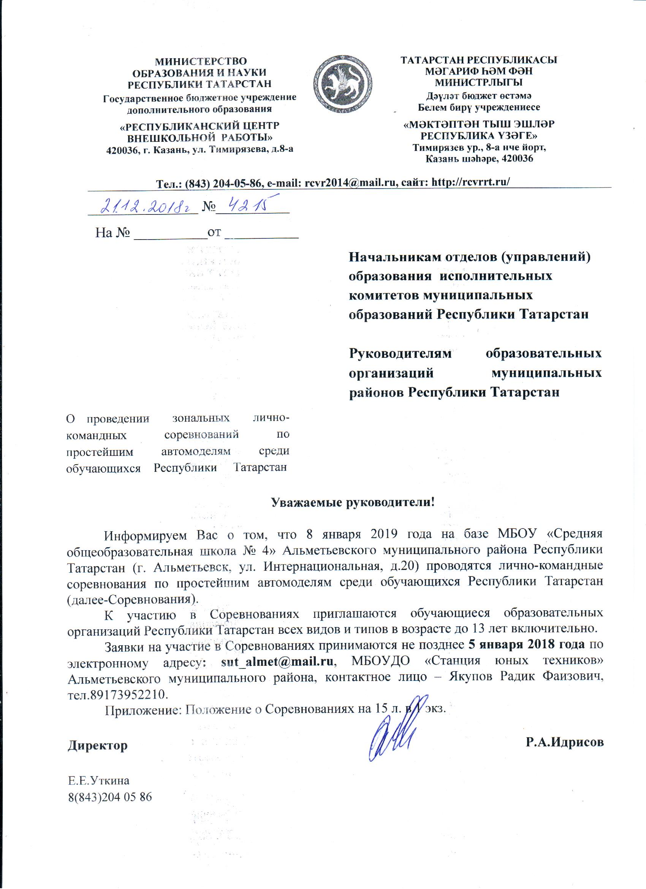

ПОЛОЖЕНИЕ
о зональных лично-командных соревнованиях
по простейшим автомоделямсреди обучающихся
Республики Татарстан

1. ОБЩИЕ ПОЛОЖЕНИЯ
Зональные лично-командные соревнования по простейшим автомоделям среди обучающихся Республики Татарстан (далее – Соревнования) проводятся с целью популяризации и дальнейшего развития традиционных видов спортивно-технической направленности среди обучающихся начального технического моделирования.
Задачи:
- повышение теоретических и практических знаний, умений и навыков обучающихся;
- активизация деятельности педагогов дополнительного образования объединений начального технического моделирования – первой ступени развития технического творчества;
- реализация общих воспитательных задач и эффективного решения проблемы занятости обучающихся в свободное от учебы время.
2. ОРГАНИЗАЦИЯ СОРЕВНОВАНИЙ
2.1. Общее руководство проведением Соревнований осуществляетГБУ ДО «Республиканский центр внешкольной работы» (ГБУ ДО «РЦВР»), подготовку и организацию–МБОУДО «Станция юных техников»Альметьевского муниципального района (МБОУ ДО «СЮТ»).
2.2. Соревнования проводятся в соответствии снастоящим Положением.
2.3. Соревнования проводятся за счет средств организаторов, командирующих организаций и других возможных взносов. Расходы на проезд, питание и проживание за счет командирующих организаций или участников.
3. ДАТА И МЕСТО ПРОВЕДЕНИЯ СОРЕВНОВАНИЙ
3.1. Соревнования проводятся на базе МБОУ «Средняя общеобразовательная школа № 4» Альметьевского муниципального района Республики Татарстан (г. Альметьевск, ул. Интернациональная, д.20).
3.2. Дата проведения: 8 января 2019г.
3.3. Начало регистрации: с 8 до 9.00 час.
Техническая комиссия, тренировочные запуски – с 9 до 10 часов. Открытие Соревнований – в 10 часов.
Обед – в 12 часов (150руб., по предварительной заявке на обед).
4. МЕРЫ БЕЗОПАСНОСТИ
Тренер-руководитель команды не моложе 21 года, несет ответственность за

жизнь, здоровье, безопасность и дисциплину детей.
При проведении Соревнований должна быть обеспечена безопасность участников, судей и зрителей.
Тренировочные запуски моделей в местах, не предусмотренных для этой цели, ЗАПРЕЩЕНЫ.
5. РЕГИСТРАЦИЯ УЧАСТНИКОВ
Предварительные заявки (Приложение 2) в Соревнованиях с указанием численного состава команды направляютсядо 5 января 2019г. по электронному адресу: sut_almet@mail.ru, с темой «Простейшие Авто», МБОУДО «Станция юных техников»Альметьевского муниципального района, контактное лицо - Якупов Радик Фаизович, тел.89173952210.
Окончательная регистрация участниковзаканчивается до начала стартов, после чего изменения в составах не разрешаются.
При регистрации предъявляются следующие документы:
- именная заявка, заверенная руководителем организации, в заявке обязательно указать "командников" и "личников" по номинациям (Приложение 2);
- командировочное удостоверение на руководителя команды;
- ксерокопии свидетельства о рождении для воспитанников;
- ксерокопии паспорта, ИНН, страховое (пенсионное) свидетельство на руководителя команды (ПДО) и судью.
Команды, не предоставившие указанные документы, к соревнованиям не допускаются.
6. УЧАСТНИКИ СОРЕВНОВАНИЙ, СОСТАВЫ КОМАНД
Соревнования проводятся среди учащихся в возрасте не старше 13 лет на момент соревнований.
Возраст участников определяется по документам, удостоверяющим личность.
Состав команды – 5 человек.
"Командник" выступает за команду только в одной из номинаций, но в личном зачете может выступить в любых других номинациях.
Количество участников в личном зачете не ограничено.

Номинации
Номинация 1
ЭЛ-3 – объемная кордовая модель автомобиля с коллекторным электродвигателем, соревнования на максимальную скорость. Диаметр колес не должен превышать высоту модели, привод на колеса модели.
Номинация 2
ЭЛ-4 – объемная модель автомобиля с электродвигателем. Эл/питание на модели – батарейка до 4,5V. Соревнования на точность попадания в ворота, дистанция 12м. Привод на колеса модели.
Номинация 3
РМ-В – контурная модель с резиномотором и воздушным винтом,

соревнования на точность попадания в ворота, дистанция 12м. Резиномотор, воздушный винт любой.
Номинация 4
АМ-Э1 – кордовая модель свободной конструкции с коллекторным эл/ двигателем, с воздушным винтом, соревнования на максимальную скорость.
Номинация 5
АМ-Э2 – кордовая контурная модель автомобиля с коллекторным эл/ двигателем, с воздушным винтом, соревнования на максимальную скорость.

7. ТЕХНИЧЕСКИЕ ТРЕБОВАНИЯ (общие и по номинациям)
Все представленные на Соревнования модели должны соответствовать техническим требованиям. Если техническая комиссия не пройдена, или модель не соответствует требованиям, к стартам допуска нет!
Общие требования: максимальная длина модели – не более 300мм, цифры черного цвета на белом фоне (высота цифр – не менее 15мм).
Модель должна иметь не менее четырех параллельно расположенных колес. Колеса и шины одной оси должны быть одинаковой формы и диаметра. Колеса в плане должны быть расположены в виде прямоугольника или равнобедренной трапеции, симметрично продольной оси модели. В демонтированном состоянии, каждое колесо должно выглядеть законченным.
Шины колес должны быть из резины или материала, не уступающего ей по эластичности.
Технические требования к кордовым моделям АМ-Э и ЭЛ-3
Модель должна иметь кордовою планку. Модель, без зацепления кордовой нити, должна стоять на всех (четырех) колесах без посторонней помощи.
Планка для крепления к кордовой нити: расстояние от продольной оси модели до центра отверстия на планке – 130-140мм, диаметр отверстия – не менее 3мм. Должны быть два контакта (штырьки авиамодельные Ø2мм, "папа"), неподвижно закрепленные на планке.
Вес моделей ЭЛ-3 и АМ-Э – не более 200 гр.
Потребляемый ток для ЭЛ-3 и АМ-Э – не выше 1А; напряжение – от 0 до 15V, по заявке участника.
В заезде – от старта, до финиша – изменения модели недопустимы.
8. УСЛОВИЯ ПРОВЕДЕНИЯ СОРЕВНОВАНИЙ
8.1.Соревнования проводятся в 2 этапа:
1 этап - Зональный этап – зона 1 (см. Приложение 1);
2 этап – Республиканский этап (участвуют победители и призеры Зонального этапа – зона 1, зона 2).
8.2. Соревнования лично-командные.
Соревнования проводятся в соответствии с требованиями действующих «Правил соревнований по автомодельному спорту», настоящим Положением.

Попытки по номинациям ЭЛ-3,АМ-Э1,АМ-Э2 - 3. В зачет идет один лучший результат.
Попытки по номинациям ЭЛ-4,РМ-В - 5.

В зачет идет сумма 3-х лучших результатов.
Старт кордовой модели
Старт – придание ускорения модели (толчок, бросок и т.п.) – производится только рукой участника, другие способы разгона модели (в т.ч. за кордовую нить) запрещены.
Участник, при выходе модели на режим, должен подать сигнал судьям о принятии моделью старта – четко поднять вверх руку.
При отделении детали от модели на зачетной дистанции, участник теряет попытку, результат ему не засчитывается (резина колес не считается деталью).
Запрещены нахождение на старте и подсказки участникам педагогов, тренеров, представителей команд, родителей и т.д., кроме помощника из числа участников соревнований. За нарушения, участник снимается с соревнований!
Участники соревнований и их наставники не имеют право вмешиваться в действия судейской коллегии.
При нарушении Положения о соревнованиях, невыполнении распоряжений судейской коллегии, неспортивном и неэтичном поведении – предупреждение от главного судьи, при повторном нарушении – дисквалификация на период соревнований, с аннулированием результатов.
За необоснованный протест – снятие с команды 10% очков, полученных всеми участниками команды.
9. ОПРЕДЕЛЕНИЕ КОМАНДНЫХ МЕСТ
Командные места определяются по сумме очков, набранных всеми участниками команды.
Очки начисляются по следующей таблице:
место | очки | место | очки | место | очки | место | очки
1 | 400 | 6 | 96 | 11 | 22 | 16 | 5
2 | 300 | 7 | 71 | 12 | 17 | 17 | 4
3 | 225 | 8 | 53 | 13 | 13 | 18 | 3
4 | 169 | 9 | 40 | 14 | 9 | 19 | 2
5 | 127 | 10 | 30 | 15 | 7 | 20 | 1
При менее трех участников в номинации, личное первенство не разыгрывается, командные очки начисляются

10. НАГРАЖДЕНИЕ ПОБЕДИТЕЛЕЙ
Победители и призеры в личном первенстве награждаются дипломами, Организаторов.
Команды, занявшие призовые места, награждаются дипломами Организаторов.
Педагоги, подготовившие команды-призеры соревнований, награждаются Почетными грамотами Организаторов.

Приложение № 1

Участники зонального этапа
Зона № 1
Агрызский МР
Азнакаевский МР
Аксубаевский МР
Актанышский МР
Алькеевский МР
Альметьевский МР
Бавлинский МР
Бугульминский МР
Елабужский МР
Заинский МР
Лениногорский МР
Мамадышский МР
Менделеевский МР
Мензелинский МР
Муслюмовский МР
Нижнекамский МР
Новошешминский МР
Нурлатский МР
Сармановский МР
Тукаевский МР
Черемшанский МР
Чистопольский МР
Ютазинский МР
г. Набережные Челны

ВНИМАНИЕ!
Все участники должны иметь сменную обувь

Приложение 2

Заявка
на участие в знальных лично-командных соревнованиях по простейшим автомоделям среди обучающихся объединений автомоделирования учреждений дополнительного образований детей Республики Татарстан, проводимых
в г. __________________________
с ___ по ___________ 2019г, от команды (город, название организации)

№ | Ф.И.О  (полностью) | Дата рождения | К/Л | Номинация | Домашний адрес  с индексом | Свидетельство  о рождении  (№, кем и когда выдан)
1
2
3

На педагога

№ | Должность на соревновании | ФИО  ПДО,  Судьи, тел.сот. | Дата рождения | Домашний адрес с индексом | Квалификация | Данные паспорта | Страховое пенсионное свидетельство | ИНН
1
2

Директор (Ф.И.О., круглая печать)

ВНИМАНИЕ!
Все участники должны иметь сменную обувь

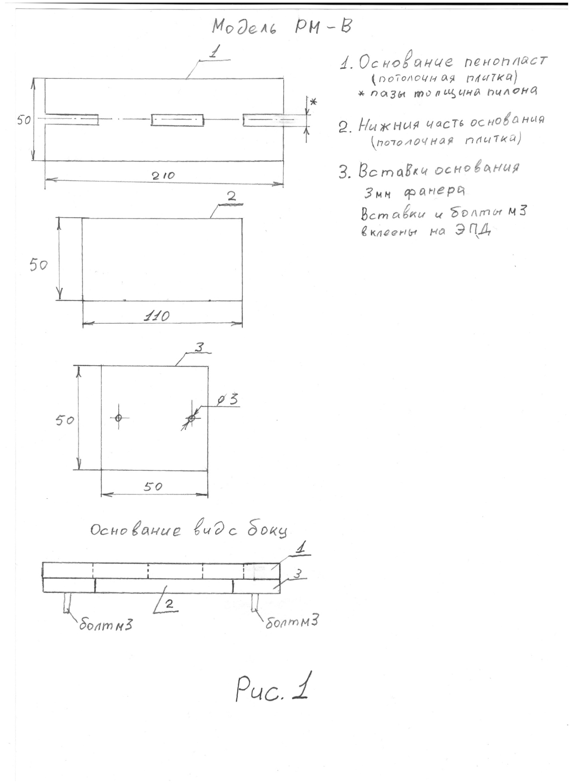

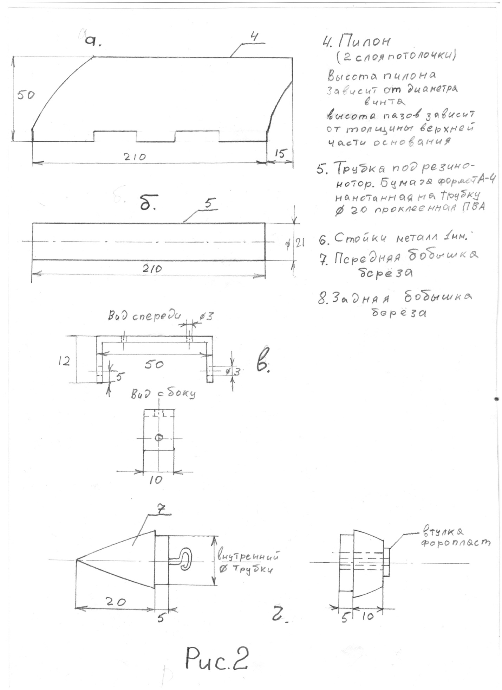

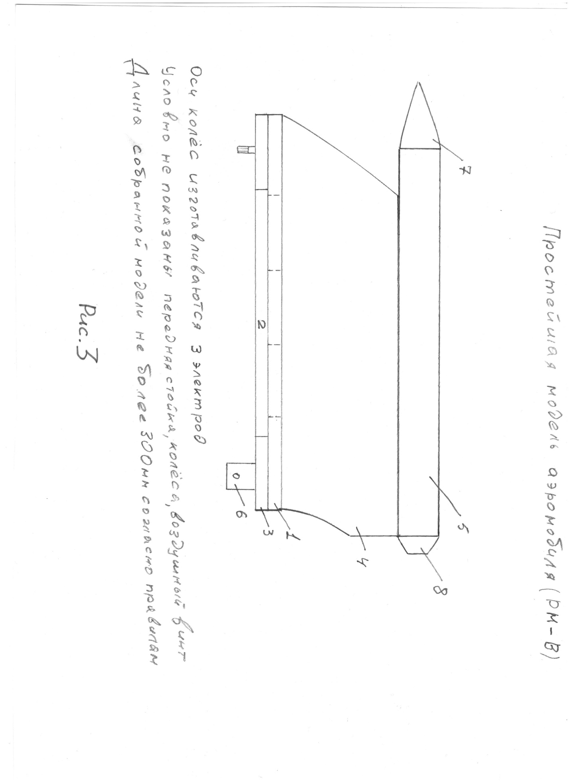

Приложение №4

Методическая рекомендация по изготовлениюАМ-Э-1

На занятиях кружка изготавливаются макеты и модели различной сложности и конструкции. Обучение строится по принципу от простого к сложному. Для начинающих обучающихся проводим различные развлекательные конкурсы,соревнования, предоставляя ребятам возможности для проявления творческой фантазии. Обучающиеся изготавливают простенькие автомодели различных конструкций и с различными двигателями. Это могут быть модели на резиномоторе или с электродвигателем, с воздушным винтом. Модели более сложные исполняются по чертежам в выбранном масштабе. Все построенные модели являются действующими и участвуют в Республиканских соревнованиях.
На сегодняшнем занятии хотелось ознакомить вас с квалификацией простейших автомоделей и изготовить модель АМ-Э-1в соответствии с правилами проведения соревнований итехническим регламентом автомодели АМ-Э-1. Соревнования проводятсясоответствии с «Правилами соревнований по автомодельному спорту»,класса автомодели АМ. Ознакомится, как подбирается электродвигатель, снять электротехнические характеристики электродвигателя с помощью тахометра и мультиметра на холостом ходу и под нагрузкой. Влияние центра тяжести автомодели на ее запуск и время прохождения дистанции.

Практическая часть. Технология изготовления модели АМ-Э-1

Для начала разберём приготовленные наборы. В них содержится всё необходимое для изготовления аэромобиля.
1.Пилон модели выпиливается из 3мм. фанеры 1шт.
2.Крылышкимодели выпиливается из 3мм. фанеры 2шт.
3.Колеса модели выпиливается из 3мм. фанеры 4шт.
4. Основание модели рейка 5х5х300мм. 1шт.
5.Ось проволока 2х70мм. 2шт.
- Основание модели рейка 5х5х300мм Обрабатываем рейку основания наждачной бумагой до гладкой поверхности со всех сторон
- В пазы крылышек вклеиваем клеем "циакрин" оси модели
- К основанию, перпендикулярно осей симметрии основания и крылышек. Клеим крылышки 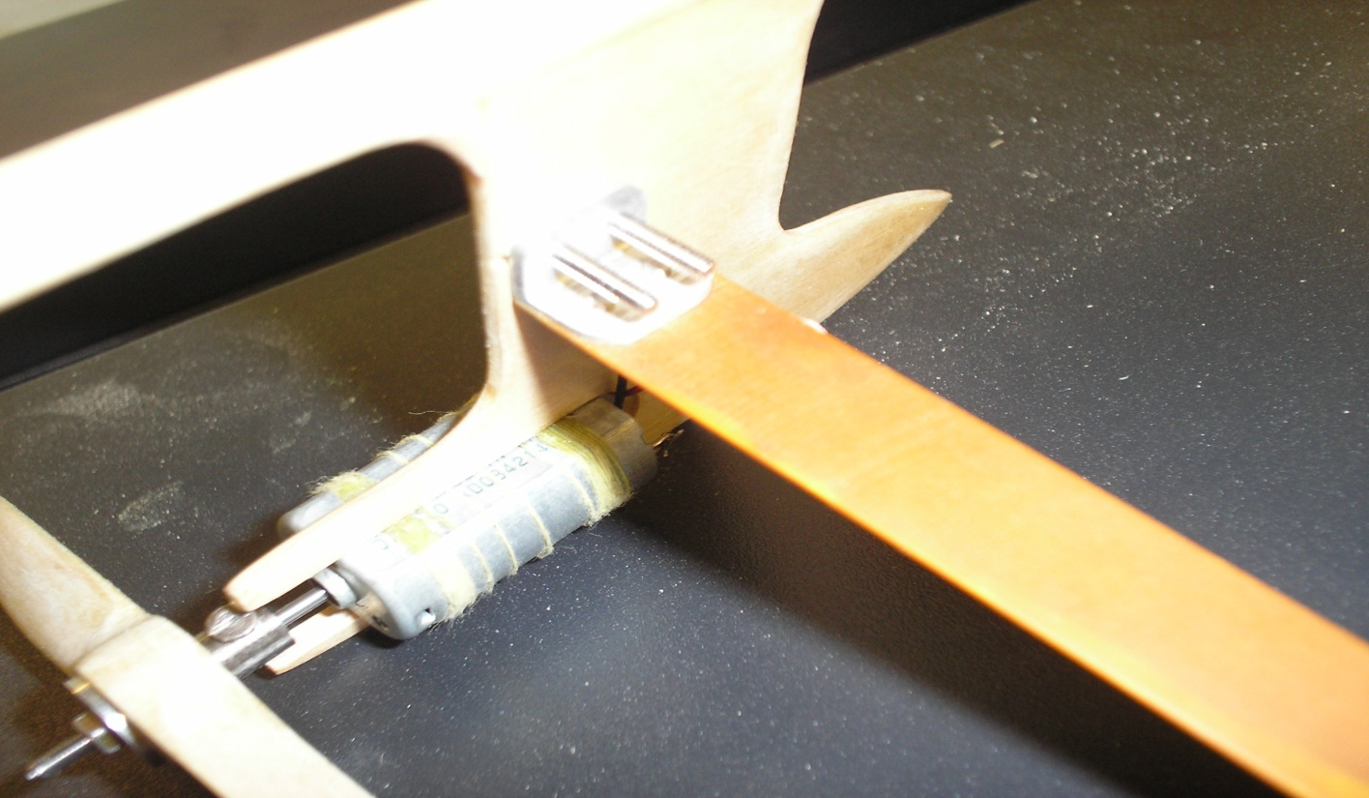
- Колеса обрезиниваем - обрезками от велокамеры, по правилам колеса должны быть обрезинины.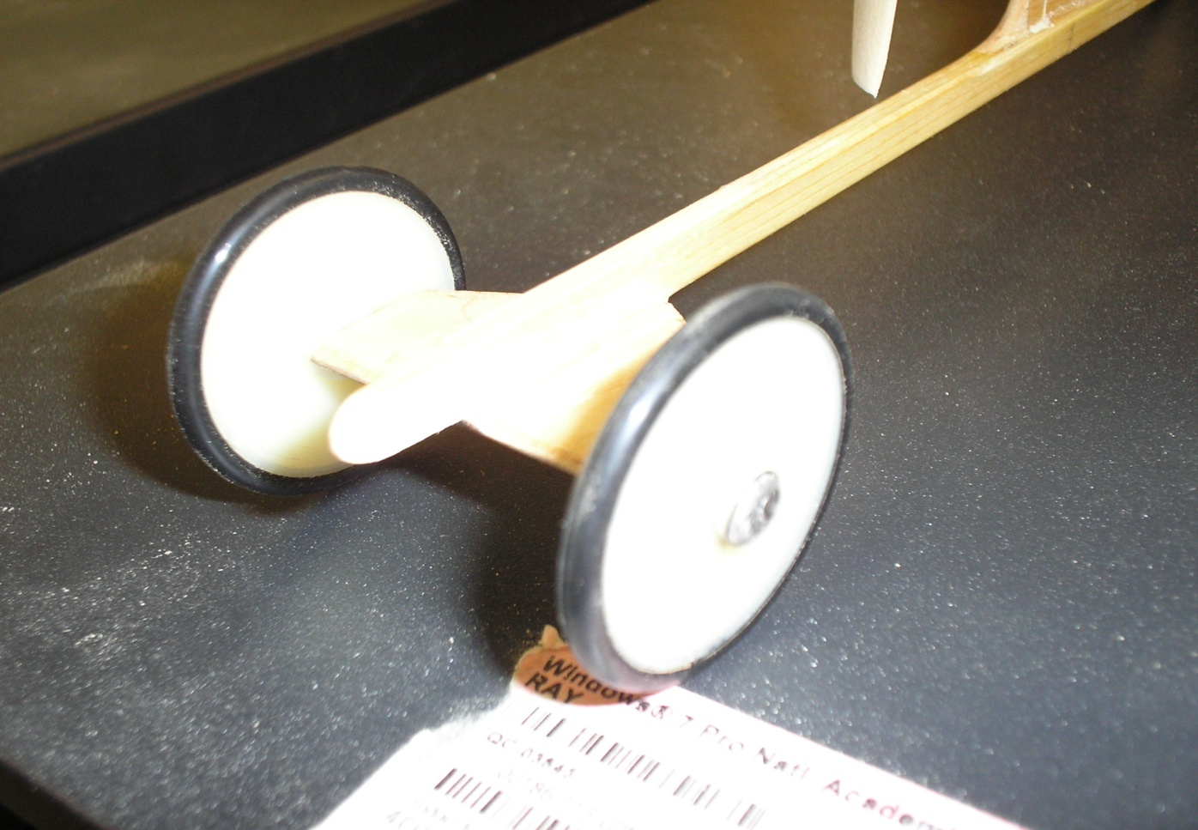
- При помощи пайки фиксируем колеса на осях.
- Подбираем электромотор,под размер электродвигателя лобзиком выпиливаем в пилоне мотораму.Вклеиваем электродвигатель в пилон.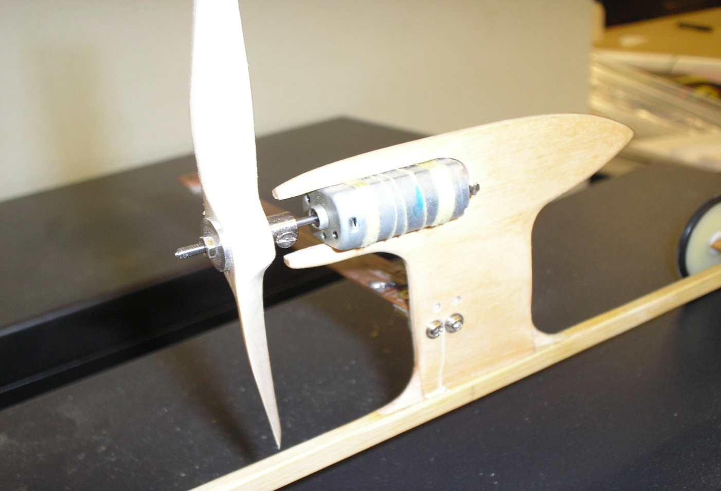

- Найдя центр тяжести модели приклеиваем пилон.

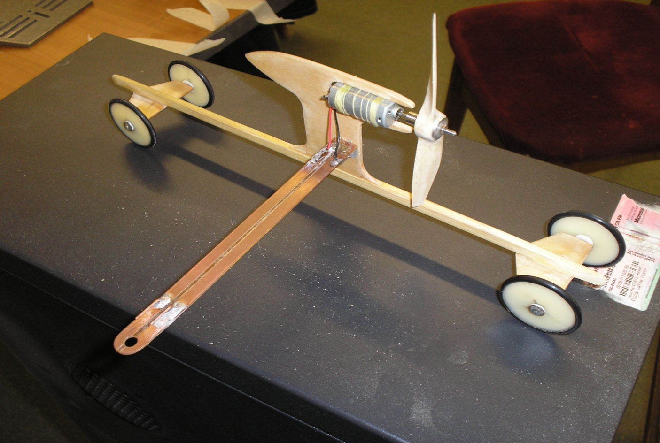
- Изготавливаем кордовую планку согласно правилам, крепим к пилону. 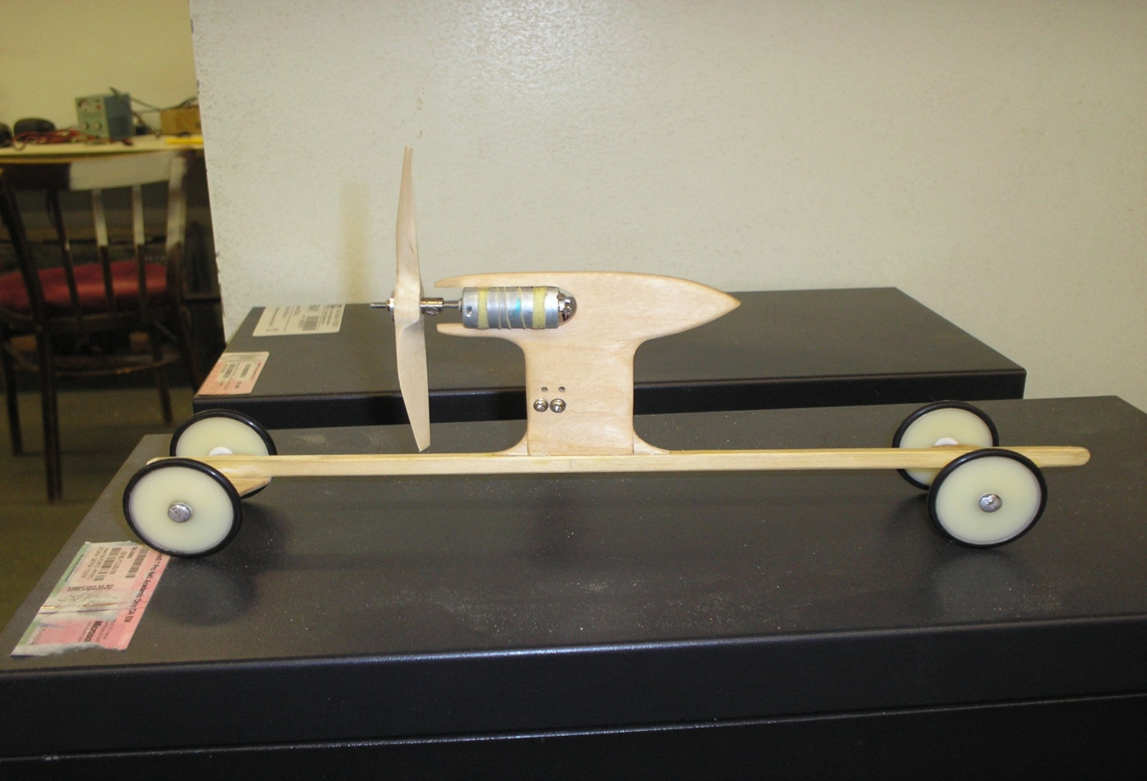

- Изготовление и крепление винта